ФЕДЕРАЛЬНОЕ ГОСУДАРСТВЕННОЕ АВТОНОМНОЕ ОБРАЗОВАТЕЛЬНОЕ УЧРЕЖДЕНИЕ ВЫСШЕГО ОБРАЗОВАНИЯ  
«РОССИЙСКИЙ УНИВЕРСИТЕТ ТРАНСПОРТА»  
(РУТ (МИИТ))

Институт транспортной техники и систем управления

Кафедра «Управление и защита информации»

ОТЧЁТ  
О ЛАБОРАТОРНОЙ РАБОТЕ № 2

По дисциплине «Информационное обеспечение систем управления»

ВАРИАНТ № 2

Выполнил: ст. гр. ВУИ-511

Диков Н.С.

Проверил: к.т.н., доц.

Васильева М.А.

Москва 2022

1. **Цель работы:**

Изучить операторы MS SQL Server, необходимые для группировки и обобщения данных. Научиться создавать запросы с агрегатными функциями. Работа производится с учебной базой данной AdventureWorks.

1. **Задание на лабораторную работу:**
2. Найти минимальную цену товара (ListPrice) из таблицы Production.Product
3. Найти средний вес (Weight) из таблицы Production.Product, не учитывать пустые значения.
4. Для каждого пола найти суммарное количество часов отпуска из таблицы (поставить фильтр: работник был принят до 2008 года) HumanResources.Employee, не учитывать пустые значения.
5. Вывести пол, где среднее количество часов выходных больше 50 из HumanResources.Employee.
6. Вывести BusinessEntityID, LastReceiptDate и сумму по StandardPrice для BusinessEntityID с разными LastReceiptDate, предусмотреть вывод общей суммы для всех StandardPrice у различных BusinessEntityID из таблицы Purchasing.ProductVendor. (Использовать ROOLUP)
7. **Выполнение работы:**
8. Найти минимальную цену товара (ListPrice) из таблицы Production.Product

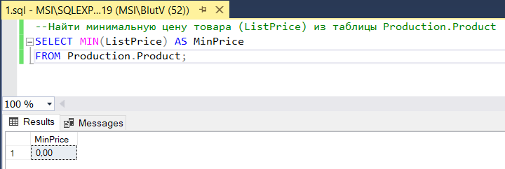

**Рис. 1 – Результат выполнения запроса 1**

1. Найти средний вес (Weight) из таблицы Production.Product, не учитывать пустые значения.

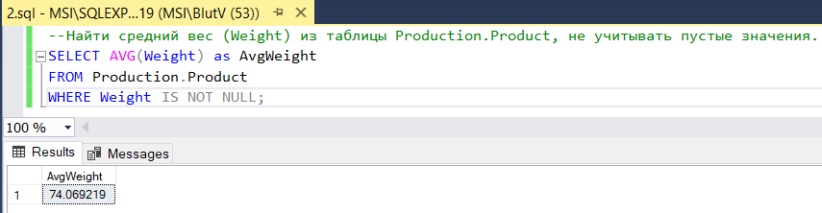

**Рис. 2 – Результат выполнения запроса 2**

1. Для каждого пола найти суммарное количество часов отпуска из таблицы (поставить фильтр: работник был принят до 2008 года) HumanResources.Employee, не учитывать пустые значения.

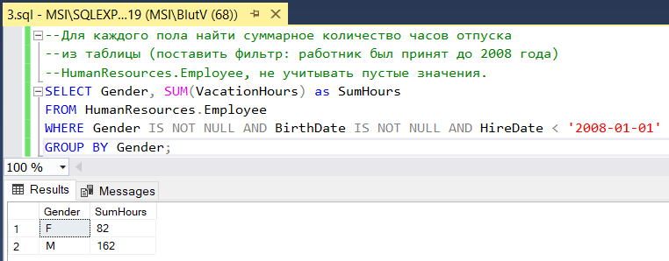

**Рис. 3 – Результат выполнения запроса 3**

1. Вывести пол, где среднее количество часов выходных больше 50 из HumanResources.Employee.

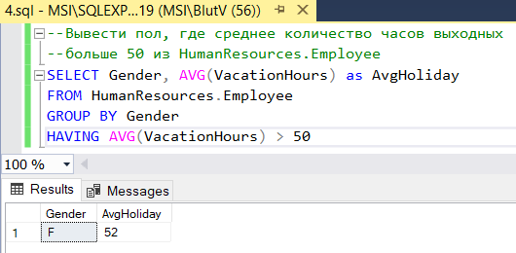

**Рис. 4 – Результат выполнения запроса 4**

1. Вывести BusinessEntityID, LastReceiptDate и сумму по StandardPrice для BusinessEntityID с разными LastReceiptDate, предусмотреть вывод общей суммы для всех StandardPrice у различных BusinessEntityID из таблицы Purchasing.ProductVendor. (Использовать ROOLUP)

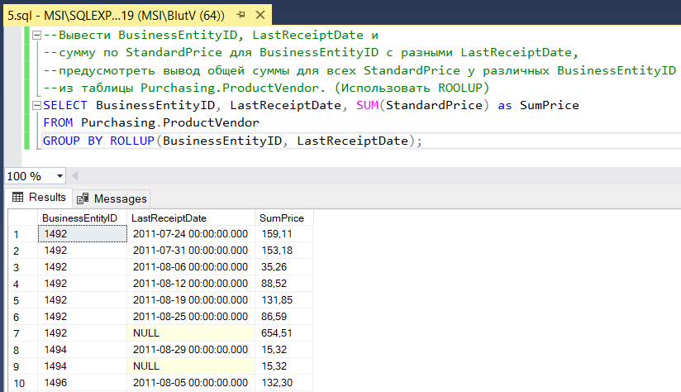

**Рис. 5 – Результат выполнения запроса 5**